Schématisation du Système d'Information
de l'entreprise "Shaky-Shake"

Description du Projet :

Dans ce TP, les étudiants doivent schématiser le système d'information de l'entreprise "Shaky-Shake".

Cette entreprise a développé une machine à cocktail innovante. Il s’agit d’un petit frigidaire connecté, installé à l'arrière d'un vélo. Ce petit frigidaire est muni de pompes qui permettent d’aspirer une certaine quantité de liquide pour créer des cocktails. L’action des pompes combinées permet de créer un panel de cocktails riche et varié.

L'activité commerciale de "Shaky-Shake" consiste à proposer des cocktails sans alcool (mocktail) de manière itinérante aux différents clients qu’elle croise (plage, camping…)

Description de la Machine à Cocktail :

Sur la machine à cocktail, un écran permet à l'opérateur de sélectionner le cocktail demandé par le client et de visualiser les bouteilles disponibles dans le frigo.

Cette machine est connectée à Internet, ce qui lui permet de récupérer de nouvelles recettes de cocktails ou des cocktails du moment.

En outre, lorsqu’un consommateur commande une boisson, l’opérateur lui donne un gobelet muni d’un QR code. Les consommateurs peuvent scanner ce QR code afin de commenter les cocktails qu’ils ont acheté. Ces commentaires sont ensuite intégrés sur le site e-commerce de l’entreprise (cf. ci-dessous).

De plus, les données techniques de la machine sont envoyées en temps réel à un serveur. Ainsi, en cas de problème, le service après-vente peut visualiser l'état technique des composants et fournir des instructions de dépannage à l'opérateur en direct.

Chaque machine à cocktail possède un autocollant sur le côté indiquant un code unique de 10 caractères (lettres et chiffres) qui correspond à son identifiant

Description du Système d'Information de l'Entreprise :

L'entreprise "Shaky-Shake" dispose d'un site internet basé sur un CMS (Système de Gestion de Contenu) e-commerce français bien connu : « Prestashop ». Ce site permet aux clients de découvrir les produits de l'entreprise et de passer des commandes pour acheter des machines à cocktails en ligne.

L'entreprise possède également un service numérique interne qui lui permet de définir les différentes recettes de cocktails disponibles pour les machines en activité.

L’entreprise dispose d’un pôle SAV qui gère la maintenance et la réparation. Ce service dispose d’une administration (back end) qui permet de visualiser les données techniques des machines à cocktails actuellement connectées.

- Objectif du TP :

Utiliser Figjam de Figma, pour créer un diagramme représentant le système d'information complet de l'entreprise "Shaky-Shake".

Avant de commencer :
- Créer un compte Figma étudiant
- Sur la page d’accueil de votre profil, sélectionner « draft » puis cliquer sur « + », choisissez « figjam »
- Une fois dans figjam, commencer à créer le schéma de votre système d’information.
- Cliquer dans « more shapes » pour accéder à des bibliothèques de symboles

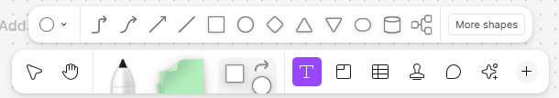

Pour se faire vous pouvez utiliser (à titre d’exemple) les symboles suivants :
- Le matériel physique

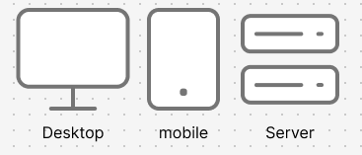

- Les grands ensembles d’applications (CMS, site web, administration)
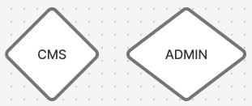

- Les bases de données
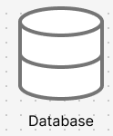
- Flux de données : un système de flèches entrantes / sortantes qui symbolise les échanges entre les composants
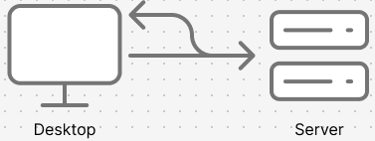
- Les utilisateurs



NB :
Vous êtes des « communicants », l’important est que votre schéma communique au mieux les composants et les flux de données entre les différents services. N’hésitez pas à rajouter des annotations supplémentaires pour être plus précis :
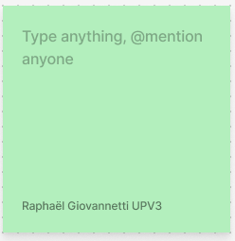

Instructions :

- Identifiez les composants clés du système d'information de "Shaky-Shake" en vous basant sur la description fournie.
- Utilisez « FigJam » pour créer un schéma clair et organisé représentant les différents composants du système d'information, ainsi que leurs interactions. Essayez d’avoir la plus fine granularité possible
- Assurez-vous de représenter correctement les flux de données entre la machine à cocktail, le serveur, le site e-commerce Prestashop, les services de gestion des recettes de cocktails et autre…
- Ajoutez des annotations et des descriptions pour expliquer chaque composant et son rôle dans le système global.
- L’entreprise souhaite ajouter un ERP et une CRM, comment intégrer ces nouveaux services dans le SI de l’entreprise ???
- Une fois terminé, c’est l’heure des présentations !!! (sans alcool ! :))

